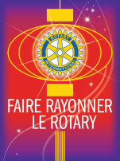
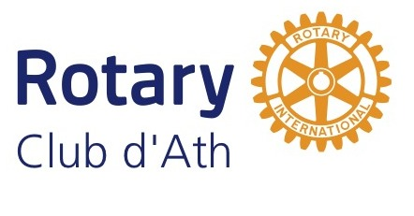
COMMUNIQUÉ DE PRESSE
Ath, le 24 septembre 2014
LE DOCTEUR DENIS MUKWEGE, INVITE EXCEPTIONNEL DU ROTARY-CLUB D’ATH
Conférence-débat au Palace d’Ath le 15 octobre

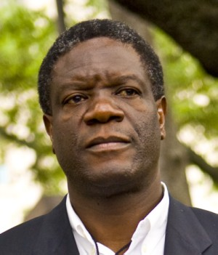
On le surnomme «l'homme qui répare les femmes»! En quelques années, le gynécologue-obstétricien congolais Denis MUKWEGE a acquis une notoriété dont il se serait, sans doute, bien passé. Ce médecin-chef de l'hôpital de Panzi, au Sud-Kivu en République Démocratique du Congo, mène depuis près de 30 ans un véritable combat : celui de littéralement voler au secours des femmes, mais aussi d’enfants, ayant été victimes de violences sexuelles. C’est pour évoquer cette triste réalité et sensibiliser plus encore l’opinion à ce déni d’humanité que le service club Rotary d’Ath (1) a décidé d’inviter le Docteur Denis MUKWEGE à une conférence-débat qui se déroulera le mercredi 15 octobre, à partir de 19H30, dans la salle du Palace à Ath.

En République démocratique du Congo, comme ailleurs, le viol est devenu une véritable arme massive de guerre. Les femmes sont prises pour cible par des groupes rebelles armés sévissant dans l'est de la RDC. Certaines sont enlevées et deviennent de véritables esclaves sexuelles. D’autres sont violées avec une sauvage cruauté et sont alors rejetées par leurs proches, leur communauté et sont dès lors condamnées à vivre isolées et avec ceux qu’on appelle les «enfants du serpent».

L’intervention du Docteur Mukwege et de son équipe est de tenter de reconstruire ces femmes via une intervention chirurgicale visant à la reconstruction de l’appareil génital souvent atrocement mutilé. Les chiffres sont aussi effroyables que terrifiants : entre 1999 et 2014, quelque 53.000 patientes dont 165 enfants âgées de moins de 5 ans ont été prises en charge par l’hôpital de Panzi! Il s’agit d’une véritable croisade contre la barbarie et qui vise également à favoriser la réinsertion de ces victimes. Une aide juridique leur est également proposée. Ceci étant, on se souviendra qu’en octobre 2012, celui qu’on appelle Papa Mukwege a échappé de justesse à une tentative d’assassinat qui l’obligea à venir se réfugier, pendant quelques mois, en Belgique où il a de la famille.

L’action du Dr Mukwege fait l’objet d’une reconnaissance internationale et il a déjà reçu de nombreux prix et autres distinctions honorifiques. Plusieurs fois cité pour le Prix Nobel de la Paix, il est en lice pour le prix Sakharov qui sera décerné en novembre prochain par le Parlement européen afin de récompenser un défenseur des droits de l’Homme et de la Démocratie. Par ailleurs, il recevra le lendemain de sa venue à Ath le Prix Solidarité, décerné pour la première fois par le centre hospitalier interuniversitaire Saint-Pierre et l’organisation Médecins du Monde.

L'entrée à cette conférence-débat exceptionnelle consacrée à une cause qui ne peut laisser indifférent, sera gratuite. Il est vivement recommandé de réserver ses places à l'adresse courriel suivante : pierre.schrans@skynet.be. Ouverture des portes à 19H00.

(1) Le Rotary est un réseau mondial de 1,2 million de décideurs solidaires qui mettent leurs compétences au service des causes humanitaires les plus pressantes. L’éradication de la polio est la priorité absolue du Rotary et, à ce jour, ses membres ont apporté plus de 1,2 milliard de dollars et d’innombrables heures de bénévolat pour vacciner plus de 2 milliards d’enfants dans 122 pays.

